Ethiek
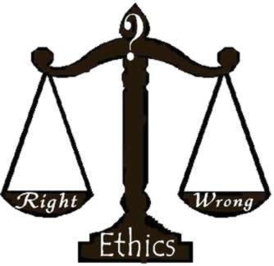

Inhoudsopgave
- Inleiding ethiek
- Het ontstaan van ethiek
- Utilisme: de grootste optelsom van geluk
- Het utilisme van John Stuart Mill
- De plichtethiek van Immanuel Kant
- Gedachte-experiment: Het Trolley probleem
- Aristoteles’ deugdethiek: hoe realiseer ik een geslaagd leven?
- Friedrich Nietzsche: voorbij de slavenmoraal
- 11 ethische posities

- Praktische opdracht ethiek

Planning 4V periode 3: Wijsgerige ethiek
Datum | Les | Klassikaal | Zelfstudie
 | Les 1 | H1. Inleiding ethiek | Huiswerk: vragen maken bij hoofdstuk 1
 | Les 2 | SG: Alles van waarde is weerloos
 | Herkansingen
 | Les 3 | Plato: het Goede en de zon | Voorbereiding les: lezen H2. Het ontstaan van ethiek
 | Les 4 | GE: De mythe van Gyges
 | Les 5 | H3. Benthams utilisme | Huiswerk: Kort essay (± 200 woorden)
 | Les 6 | Bespreking essays.  H4. Mills utilisme(1) | Voorbereiding les: Neem je essay mee
 | Les 7 | H4. Mills utilisme(2)  SG: Wat is geluk?
 | Les 8 | H5. Plichtethiek Kant(1)
 | Les 9 | H5. Plichtethiek Kant(2) | Inlevermoment: Opzet Praktische opdracht – Analyse ethische casus
 | Les 10 | GE: H6. Het Trolley-probleem
 | Les 11 | Klassikale bespreking opzetten P.O. | Voorbereiding les: Neem je opzet mee
 | Les 12 | H7. Deugdethiek(1)
 | Les 13 | H7. Deugdethiek(2) | Huiswerk: Samenvatting maken SG. Vragen H7 maken
 | Les 14 | SG: Wanneer deugt iemand?
 | Les 15 | H8. Nietzsche en de slavenmoraal(1)
 | Les 16 | H8. Nietzsche(2) | Huiswerk: Samenvatting maken SG
 | Les 17 | SG: Zonder geloof geen moraal?
 | Les 18 | Presenteren praktische opdracht | Inlevermoment: Praktische opdracht
 | Les 19 | Krijgsethiek: ‘just and unjust wars’. | Huiswerk: Samenvatting maken SG
 | Les 20 | SG: Zijn mensenrechten universeel?
 | Les 21 | De ethiek van cyberspace
 | Les 22 | De wetenschap over moraal (TED talk) | Huiswerk: uitwerking bespreking TED talk
 | Les 23 | SG: Moreel objectivisme? (Incl. vergelijken aantekeningen TED talk)
 | Les 24 | De vrije vogel: bestaat er zoiets als onvoorwaardelijke vrijheid? | Voorbereiding: Wat betekent vrijheid voor mij? Kort essay (± 200 woorden)
 | Les 25 | Consumeren of consuminderen? | Voorbereiding: H9. 11 ethische posities opdracht maken
 | Les 26 | Besluit: wie is wat (Utilist, Kantiaan etc.) en waarom?
 | Toets |  | Toetsstof: Alle stencils inclusief vragen

1. Inleiding Ethiek
Ethiek confronteert ons met een aantal basisvragen waarvan het moeilijk is om ze een leven lang te ontwijken:
-Hoe vind je dat je zelf zou moeten leven?
-Wat maakt een mensenleven echt de moeite waard?
-In hoeverre zou je respect moeten tonen voor anderen? En waarom eigenlijk?

Een van de centrale doelen bij de opvoeding van kinderen is het overbrengen van bepaalde waarden en normen. Waarden zijn algemene idealen die we nastrevenswaardig vinden. Vriendschap bijvoorbeeld, of geluk, trouw, rechtvaardigheid, rijkdom, schoonheid of gezondheid. We onderscheiden daarbij intrinsieke waarden, die waardevol zijn op zichzelf, zoals geluk, en instrumentele waarden, die vooral waardevol zijn omdat ze een andere waarde ondersteunen, zoals gezondheid voor de voetballer die topvoetbal nastreeft. Normen zijn de concrete gedragsregels die je uit waarden kunt afleiden. Uit de waarde vriendschap kun je de norm afleiden dat je voor iemand klaarstaat als hij of zij je nodig heeft.

VRAAG 1. Noem nog twee waarden die niet genoemd zijn en twee normen die je daar uit af kunt leiden. Leg uit of de waarden instrumenteel of intrinsiek zijn.

Ethiek is de studie van goed en kwaad. Dat kan op twee manieren. Ten eerste kan je bestuderen hoe bepaalde samenlevingen denken over goed en kwaad. Je bestudeert dan het geheel van normen en waarden in een samenleving; dit noemen we de moraal. Ethiek in de zin van het bestuderen van moralen noemen we descriptieve ethiek. (Descriptief betekent beschrijvend.) Dit is wat sociale wetenschappers doen. Filosofen proberen echter zelf de vraag te beantwoorden wat goed en kwaad is. Dit wordt normatieve ethiek genoemd. (Normatief betekent dat je een norm of richtlijn vaststelt.). De uitspraak “Voor Amerikanen is vrijheid de hoogste waarde” is dus een uitspraak die onder descriptieve ethiek valt en de uitspraak “Moorden is per definitie slecht” valt onder normatieve ethiek. Daarnaast houden filosofen zich ook bezig met meta-ethiek: nadenken over de geldigheid van van normen en waarden: bestaan er algemeengeldige waarden of zijn de waarden die wij belangrijk vinden alleen voor onze huidige cultuur geldig? Kan je ooit zeggen dat iemand die andere morele opvattingen heeft als jij, echt ongelijk heeft?

VRAAG 2. Geef van de volgende uitspraken aan of ze behoren tot de descriptieve ethiek, normatieve ethiek of meta-ethiek:
- “Wat goed en kwaad is, wordt bepaald door de samenleving.”
- “Nederlanders hechten sterk aan zeggen waar het op staat.”
- “Wij zouden meer geld moeten uitgeven aan rampenbestrijding in de derde wereld.”

Het relativisme van Protagoras
Inderdaad, in de meta-ethiek stellen we ons de vraag: bestaat er echt zoiets als goed en kwaad of is het iets wat wordt bepaald door jezelf of door de samenleving? In het Oude Griekenland was deze opvatting populair onder de sofisten. Sofisten waren rondreizende leraren die jongemannen van goede afkomst onderwezen in de kunst van retorica; het geven van overtuigende redevoeringen. Dit stelde hen in staat om later invloed uit te oefenen in de Atheense democratie.
Het kenmerk van een goede sofist was dat hij een bepaalde stelling met evenveel overtuigingskracht kan verdedigen als de ontkenning van die stelling. De sofist Protagoras werd beroemd vanwege zijn uitspraak: ‘de mens is de maat van alle dingen’. In een gesprek met Socrates legt hij uit wat hij daarmee bedoelt: ‘iets wat mij op een bepaalde manier toeschijnt, is zo voor mij, en iets wat jou op een bepaalde manier toeschijnt, is zo voor jou’. Dit standpunt wordt subjectivisme (ook wel relativisme) genoemd: een uitspraak is slechts waar voor de persoon die de uitspraak doet. En bij Protagoras geldt dit zeker ook voor moraal: mijn opvattingen over goed en kwaad zijn waar voor mij, maar hoeven niet waar voor jou te zijn. Als Protagoras gelijk heeft, lijkt normatieve ethiek zinloos te zijn; waarom zouden we nadenken over goed en kwaad, als iedereen toch zijn eigen gelijk heeft?

VRAAG 3. Leg uit in hoeverre je het met Protagoras eens bent dat iedereen zijn eigen waarheid heeft als het gaat om normen en waarden.

VRAAG 4. Hoe zou Protagoras oordelen over ouders die hun normen en waarden aan hun kinderen willen overbrengen? Leg uit in hoeverre je het hiermee eens bent.

De sofisten menen dus dat iedereen zijn eigen gelijk heeft, als het gaat om normen en waarden. Eigenlijk vinden ze dat er niet echt zo iets bestaat als ‘het goede’. ‘Het goede’ is niets anders dan een reeks afspraken die in een bepaalde samenleving wordt nageleefd. En we houden ons eraan omdat we anders straf krijgen. Maar wat die moraal inhoudt, is volstrekt willekeurig. De nazi’s hadden hun moraal en nu geldt er een andere moraal; dat is het toeval van de geschiedenis.

VRAAG 5. Ben je het eens met de opvatting van de sofisten dat wat goed is bepaald wordt door de samenleving, en dat er dus niet echt zo iets als ‘het goede’ bestaat? Leg uit waarom wel of niet.

VRAAG 6. Leg uit of jij vindt of de nazi’s iets verweten kan worden, als we ervan uit gaan dat zij handelden volgens de moraal van hun samenleving.

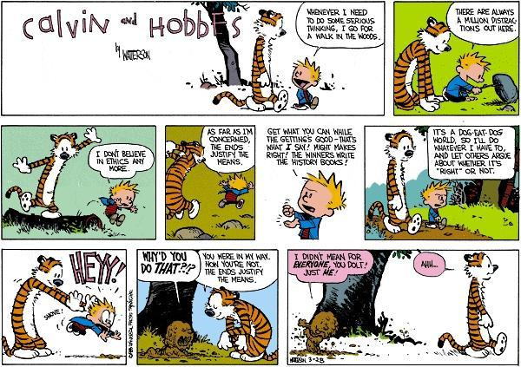

2. Het ontstaan van ethiek

Moraal als sociaal en religieus gebod
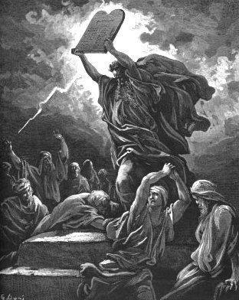
Wat is het goede? Van oudsher was dit onderwerp niet iets wat je zelf, door middel van nadenken, kon bepalen. In traditionele culturen zijn er bepaalde normen en waarden waar iedereen zich aan moet houden, punt uit. Wie zich er niet aan houdt, wordt hard gestraft door de gemeenschap en/of door de Goden. In het Oude Testament ontvangt de profeet Mozes bijvoorbeeld een lijst met Tien Geboden van hun God Jahwe. Hier moet het Joodse volk zich voortaan aan houden. Dit is de lijst:
1. Ik ben de eeuwige uw God die u uit het land Egypte, uit het diensthuis, geleid heeft.
2. Gij zult geen andere goden voor mijn aangezicht hebben.
3. Gij zult de naam van de Eeuwige, uw God, niet ijdel gebruiken.
4. Gedenk de Sjabbat, dat gij die heiligt (rustdag op zaterdag).
5. Eer uw vader en uw moeder.
6. Gij zult niet moorden.
7. Gij zult niet echtbreken (vreemdgaan).
8. Gij zult niet stelen.
9. Gij zult geen valse getuigenis spreken tegen uw naaste (liegen).
10.Gij zult niets begeren dat van uw naaste is.

VRAAG 1. Zouden de Joden er voordeel bij hebben om zich aan deze lijst te houden? Welke dan? Leg je antwoord uit.

VRAAG 2. Welke van deze morele geboden vind jij gerechtvaardigd? Leg je antwoord uit.
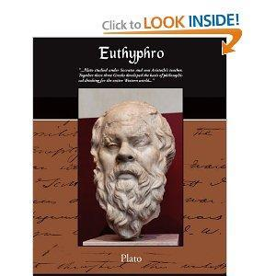
Eutyphro: over de Goden en het Goede
De filosoof Socrates was de eerste mens die stelde dat wij zelf kritisch moeten nadenken over wat het goede is. In het boek Eutyphro beschrijft Plato een gesprek tussen Socrates en de streng religieuze Eutyphro. Eutyphro staat op het punt om zijn vader voor het gerecht te slepen omdat hij een slaaf zou hebben geslagen. Socrates ondervraagt Eutyphro verder om te onderzoeken of het wel goed is wat hij doet. Eutyphro antwoordt daarop dat het goed is wat hij doet, omdat het de wil van de Goden is. Hier stelt Socrates de volgende vraag: “Maar Euyphro, is het goede nu goed omdat de Goden dat willen, of willen de Goden het goede omdat het goed is?” Hier raakt Eutyphro in de problemen: als hij zegt dat het goede goed is omdat de Goden het willen, dan is het goede willekeurig en zouden de goden ook vreselijkste wandaden tot ‘het goede’ kunnen maken. En willen we echt overgaan tot wandaden, als de Goden dat bevelen? Maar als de Goden het goede willen, omdat het goed is, dan hebben we eigenlijk de Goden niet nodig om te bepalen wat we behoren te doen. We kunnen gewoon zelf vaststellen wat het goede is, en dat vervolgens nastreven. Socrates concludeert dat we allemaal zelf op zoek moeten gaan naar wat goed is. We moeten eigenlijk allemaal filosoof worden.

VRAAG 3. Vind je het argument van Socrates overtuigend? Leg je antwoord uit.

Het Goede
Maar wat is nu het goede? Socrates zelf dacht dat het heel moeilijk is om helder in te zien wat goed en rechtvaardig is. We moeten met elkaar in gesprek treden over het goede, en in de discussie zullen we langzaam dichter bij de waarheid komen. En we zullen regelmatig in complete verwarring raken, dat moeten we op de koop toenemen.

VRAAG 4. Wat is het goede volgens jou? Op basis waarvan kan je een daad als ‘goed’ omschrijven?

Volgens Plato vindt men het Goede door in het leven zoveel mogelijk naar wijsheid te streven. Een leven dus, dat in evenwicht wordt gehouden door het verstand en zich niet laat (af)leiden door eerzucht en genot. Plato stelde daarom dat de inwoners van Athene een verkeerd leven leidden. In plaats van in de werkelijkheid te leven, leefden zij volgens Plato in een schijnwerkelijkheid: in een grot met allemaal schaduwen die doorgaan voor de werkelijkheid. Plato vond dan ook dat mensen hun leven moesten veranderen, zij moesten zich tot de filosofie wenden en naar zoveel mogelijk wijsheid streven. Dit is volgens Plato het hoogste menselijke doel.

Meer over Plato: zie bijlage 1 en bijlage 2

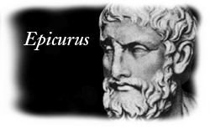
Het hedonisme van Epicurus
De filosoof Epicurus (341 v.Chr. – 270 v.Chr), een tijd- en stadsgenoot van Plato, stelde echter heel iets anders. Hij vond Plato’s opvattingen maar vaag filosofisch geneuzel. Want de werkelijkheid bevindt zich gewoon voor onze ogen! Volgens hem hoefden we ons niet tot hogere ideeën te wenden om de waarheid te achterhalen, de waarheid bevindt zich gewoon voor onze neus.
Zo ook betreft de vraag naar het goede. Om het goede te vinden, moeten we kijken naar hoe we dit voelen. En onze gevoelens vertellen ons dat we houden van genot en niet van pijn. Het goede is dus genot! Epicurus stelt daarom dat we moeten streven naar zoveel mogelijk genot en zo min mogelijk pijn. Dit ideaal wordt hedonisme genoemd, afgeleid van het Griekse woord hêdonê, wat genot betekent.
Om dit ideaal te bereiken vertrok hij uit Athene en richtte een gemeenschap op buiten de stad. In de beroemde ‘Tuin van Epicurus’ had hij een gemeenschap van mensen verzameld die allemaal dit zelfde ideaal nastreefden. Een belangrijk onderdeel van het streven naar het goede is erover filosoferen. Hoe kunnen we nu werkelijk een gelukkig, genotsrijk leven leiden en het menselijke lijden achter ons laten?
Vriendschap was volgens Epicurus een cruciaal onderdeel van het vinden van genot en hij pleitte ook voor soberheid: wie zich steeds overgeeft aan hevige uitspattingen (ook in die tijd werd er flink alcohol genuttigd) zal op lange termijn ondervinden dat de nadelen groter zijn dan de voordelen. Epicurus stelde ook dat de angsten en zorgen van mensen een belangrijke bron van lijden vormt en hij trachtte dat tegen te gaan met filosofische gedachten. Zo probeerde hij de angst voor de dood te bezweren met de volgende formule: ‘Als ik er ben, is de dood er niet en als de dood er is, ben ik er niet’. De beste vorm van geluk bestond volgens Epicurus in het ideaal van ataraxia: een toestand van zielsrust waarin men vrij is van zorgen en emotioneel in een kalme toestand verkeert.

VRAAG 5. Ben jij een platonist of een hedonist? Leg uit waarom.

VRAAG 6. Vind je het ideaal van ataraxia een haalbaar ideaal? Leg uit waarom.

3. Benthams utilisme: het geluk van de mensheid
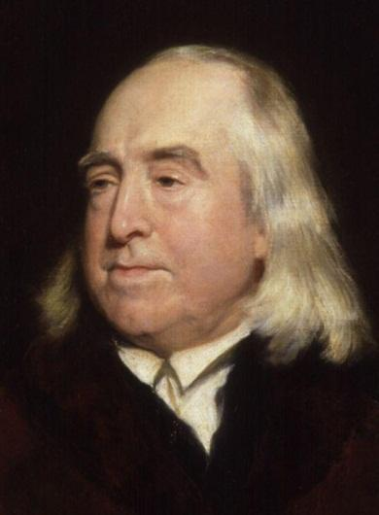
Ten tijde van de Verlichting ontdekte de filosoof Jeremy Bentham (1748-1832) de filosofie van Epicurus en dit inspireerde hem om zijn eigen ethische theorie uit te werken. Bentham was het met Epicurus eens dat ethiek uiteindelijk moest gaan over genot en pijn, over geluk en lijden. Dat zit ook in onze natuur, zegt Bentham: “Humans are ruled by two sovereign masters — pleasure and pain. We seek pleasure and avoid pain, they govern us in all we do, in all we say, in all we think.”

VRAAG 1. Ben je het eens met dit citaat van Bentham? Leg je antwoord uit.

Maar terwijl Epicurus beweerde dat je je eigen geluk en genot moet nastreven, stelt Bentham dat moraal inhoudt dat je rekening houdt met genot en pijn van alle mensen. Jijzelf bent niet meer waard dan een ander; alle mensen zijn gelijk. Wie nadenkt over wat het goede is, moet zich onpartijdig opstellen.

VRAAG 2. Leg uit of je het met dit punt van Bentham eens bent.

Bentham noemde zijn theorie utilisme, verwijzend naar het latijnse woord utilitas wat ‘nut’ betekent. Het utilisme is een theorie die stelt dat de mate van ‘goedheid’ van een situatie wordt bepaald door de totale hoeveelheid geluk in de situatie. Hoe groter het ‘netto-geluk’ in een situatie, dat is: het totaal aan geluk minus de hoeveelheid ongeluk in een situatie, hoe beter de situatie is. De beste handeling volgens Bentham is dan ook de handeling die zoveel mogelijk leidt tot de maximalisatie van geluk, en daarmee het nuttigst is voor de samenleving als geheel. Zo komt Bentham tot zijn definitie van het goede: een handeling is goed voor zover het de ‘optelsom’ van menselijk geluk vergroot.
Voordelig aan deze theorie is dat die duidelijk aangeeft hoe je het morele gehalte van je gedrag moet beoordelen: kijk naar de mogelijke gevolgen van je handelingen en bedenk welke het beste resultaat oplevert. Stel dat je een zwerver op straat tegenkomt die je om geld vraagt. Om te bepalen of je dat moet doen dien je na te gaan wat de gevolgen van wel en wat die van niet geven zijn. Stel verder dat hij gelukkiger wordt van een paar euro dan jij, dan, zo zegt de theorie, heb jij de morele plicht hem dat geld te geven.

VRAAG 3. Kan je andere voorbeelden geven van handelingen die volgens het utilisme leiden tot een morele plicht? Leg uit.

Bentham was een filosoof van de Verlichting. Dat betekent dat hij gelooft in de waarde van wetenschap, rationaliteit en vooruitgang. Bentham geloofde dat ethiek – het vaststellen wat goed en kwaad is – ook een soort wetenschap was. In principe kun je exact berekenen wat in elke situatie het goede is om te doen. Bentham bedacht daarvoor de hedonistische calculus, een rekenmethode voor ethiek. Hiermee kon hij precies uitrekenen welke handeling de optelsom van geluk het meest zou vergroten. Hij rekende dat uit aan de hand van zeven categorieën van genot:

- Intensiteit (Hoe hevig en diepgaand is het genot?)
- Duur (Hoe lang duurt het genot?)
- Zekerheid (Hoe zeker is het genot?)
- Nabijheid (Hoe lang duurt het nog voordat het genot kan worden beleefd?)
- Productiviteit (Hoeveel genotsmomenten brengt dit genot nog meer met zich mee?)
- Zuiverheid (Tot op welke hoogte is dit genot vrij van pijn?)
- Reikwijdte (Hoeveel mensen zullen dit genot meebeleven?)

Het probleem van het utilisme is, dat het moeilijk te rekenen is met het genot en pijn van mensen. Je moet een bepaald soort genot als ‘munteenheid’ kiezen. Bijvoorbeeld het genot van het eten van een snickers. Als je nu voor een dilemma staat – moet ik vanavond voor de toets leren of ga ik met vrienden naar de film? – dan moet je beide situaties proberen om te rekenen naar de totale hoeveelheid ‘snickersbelevingen’ die ze opleveren.

VRAAG 4: Pas de hedonistische calculus toe op het dilemma: moet ik vanavond voor de toets leren of ga ik met vrienden naar de film?. Wat is de som van genot (de totale hoeveelheid ‘snickers’) die elk van beide keuzes oplevert volgens jou? Kijk hierbij naar drie variabelen van de hedonistische calculus:
- het genot van de verschillende betrokken mensen,
- de duur en intensiteit van het genot, en
- het genot dat het op lange termijn tot gevolg heeft.

VRAAG 5: Bekijk de zeven categorieën van genot nog eens. Is de lijst volledig? Welke van de zeven categorieën maakt de filosofie van Benthams hedonisme sociaal? Leg uit.

VRAAG 6: Nog een ander dilemma: stel je wint de lotto, en je ontvangt een miljoen euro. Wat zou je volgens het utilisme met dat geld moeten doen? Bedenk zelf twee verschillende bestedingen en ‘bereken’ met de hedonistische calculus welke van de twee bestedingen de beste is.

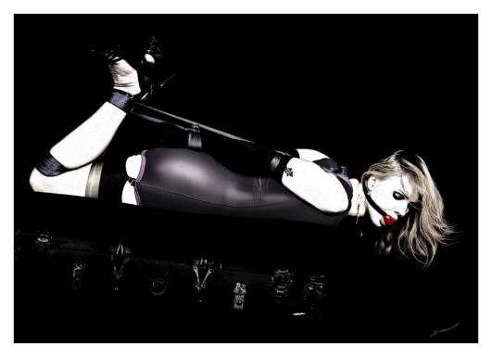
Bentham leefde in een religieuze tijd en voor veel zaken gold dat ze op religieuze gronden verboden waren; masturbatie en homoseksualiteit bijvoorbeeld. Bentham zei dat je ook bij dit soort zaken simpelweg moest kijken naar de gevolgen die iets heeft: leidt het uiteindelijk tot een toename van genot en geluk of eerder een afname? Op basis van die redenering concludeerde hij dat er niets mis is met ‘afwijkende’ vormen van seksueel gedrag. Geen enkele vorm van gedrag is op zichzelf goed of kwaad; het gaat alleen om de gevolgen. Zijn ethiek wordt daarom ook wel geschaard onder het consequentialisme: ethisch juist handelen wordt gekenmerkt door het goede resultaat van de handeling (ook wel gevolgenethiek genoemd).

VRAAG 7. Ben je het met Bentham eens dat je bij het nadenken over goed en kwaad alleen naar de gevolgen moet kijken, naar de hoeveelheid genot of pijn die het oplevert? Licht je antwoord toe en ga in op Benthams standpunt over ‘afwijkende’ vormen van seksueel gedrag.

ESSAYVRAAG: WAAROM IK WEL/GEEN UTILIST BEN.
Is een handeling goed voor zover het de ‘optelsom’ van menselijk geluk vergroot? Onderzoek in een kort essay (+/- 200 woorden) je eigen mening. Bespreek daarbij twee zelfgekozen voorbeelden.

4. Mills Utilisme
Sam is een jongen met weinig vrienden en weinig familie. Op een dag wandelt hij het ziekenhuis binnen om zijn enige tante op te zoeken. De arts duwt hem echter een lap met bedwelmende chloroform op zijn gezicht en neemt hem mee naar de operatiekamer. Hij snijdt Sam open haalt er diverse organen uit: longen, hart, lever en nieren. Deze organen transplanteert hij vervolgens naar vier andere doodzieke patiënten: een topvoetballer, de premier, een topwetenschapper en een medisch specialist. Dankzij deze transplantatie kunnen de vier patiënten genezen en weer gezond leven. Sams leven is evenwel beëindigd.

VRAAG 1. Hoe zou een utilist als Bentham hier over oordelen? En ben je het daar mee eens? Licht je antwoord toe.
Lees bijlage 3 en beantwoord de vragen.
VRAAG 2. Lees onderstaande tekst.
‘De filosofie achter het profijtbeginsel is eenvoudig en lijkt zinnig: de gebruiker betaalt. Wie een museum of een voorstelling bezoekt, betaalt daar zelf een prijs voor. Aangezien de theaterzalen en concertgebouwen voornamelijk publiek trekken met een bovenmodaal inkomen, mag dat kaartje volgens het nieuwe kabinet best wat duurder. Zo kunnen op termijn de overheidssubsidies omlaag. Aan de kassa van het theater wordt straks volop inkomenspolitiek bedreven. De rijke gebruiker moet dieper in de portemonnee tasten.’ (Sarah Meuleman, Vrij Nederland, 03-03-2007)
- Wat betekent het woord ‘profijtbeginsel’?
- Geef een argument voor de subsidie van de overheid voor kunst en cultuur, en een argument tegen.
- Vind je het argument dat voornamelijk mensen met een goed inkomen naar theaters en concertzalen gaan een goed argument om de toegangsprijs hoger te maken?
- Analyseer de volgende uitspraak:
‘Cultuur: belangrijke zaken redden uit de klauwen van de economische selectie.’
Wat betekent de uitspraak volgens jou? Ben je het eens met de uitspraak/definitie?

VRAAG 3. Leg uit wat volgens John Stuart Mill het verschil is tussen ‘hoog’ en ‘laag’ geluk. Ben je het met Mill eens dat dit verschil bestaat? Leg uit.

5. De Plichtethiek van Immanuel Kant

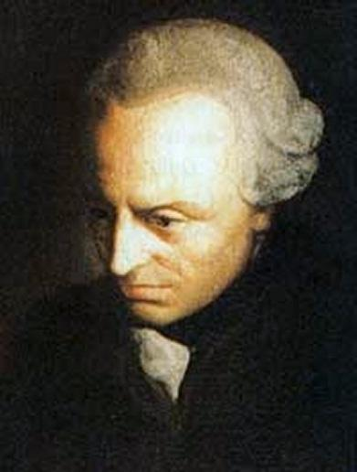
De menselijke waardigheid
De filosoof Immanuel Kant was het vanwege het voorbeeld van Sam niet eens met het utilisme. Volgens Kant is de basis van ethiek dat we de waardigheid van ieder individu respecteren. Er is volgens Kant een groot verschil tussen mensen en dieren. Dieren volgen simpelweg hun instincten maar mensen zijn geen slaaf van hun instincten. Ze kunnen hun instincten onderdrukken als ze dat nodig vinden. Mensen zijn redelijke wezens die voor zichzelf kunnen oordelen hoe ze moeten handelen. In deze vrijheid en redelijkheid ligt volgens Kant de menselijke waardigheid.

VRAAG 2 Ben je het met Kant eens dat de mens een ‘hogere waardigheid’ heeft dan dieren? Licht je antwoord toe.

VRAAG 3 Ben je het met Kant eens dat ieder mens een onvervreemdbaar basisrespect toekomt? Geef tenminste twee argumenten.
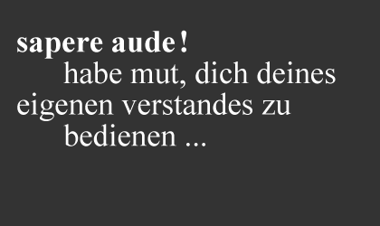
De categorische imperatief
Kant’s ethiek heet plichtethiek: we kunnen met ons verstand bedenken welke plichten we hebben, en we behoren daar onvoorwaardelijk naar te handelen. Maar wat zijn onze plichten? Kant komt niet met een lijstje waar wij ons aan moeten houden. Hij schreef niet voor niets “Sapere aude!”: durf (zelf) te denken! Iedereen moet voor zichzelf met zijn eigen verstand vaststellen welke plichten hij of zij heeft. Volgens Kant komt ieder weldenkend mens uit op de categorische imperatief: de onvoorwaardelijke plicht. Van deze categorische imperatief bestaan twee formuleringen. De eerste formulering:
‘Handel alleen volgens dat principe waarvan je tegelijkertijd kunt willen dat het een algemene wet wordt.’
(Alternatieve formuleringen: ‘Handel volgens die regel, waarvan je redelijkerwijs zou kunnen willen dat iedereen hem volgt’ of ‘Handel op zo’n manier dat als je handeling een algemene regel zou zijn, iedereen die regel zou kunnen aanvaarden.’ Kies degene die je het best begrijpt of het makkelijkst onthoudt!)

Als je bijvoorbeeld een belofte doet, en deze weer breekt op het moment dat het je niet uitkomt, dan gaat dat tegen de plicht in. Je kan volgens Kant niet redelijkerwijs willen dat iedereen die een belofte doet, deze weer breekt als het hem of haar niet uitkomt. Want op die manier heeft het hele idee van beloftes maken geen zin.

De tweede formulering van de categorische imperatief luidt:

‘Handel zo dat jij het menszijn, zowel in eigen persoon als in de persoon van ieder ander, altijd tegelijk als doel, nooit louter als middel gebruikt.’
(Alternatieve formulering: ‘Behandel een ander nooit alleen als middel, maar altijd ook als doel op zich’.)

Als je bijvoorbeeld alleen aardig doet tegen iemand om iets van hem of haar gedaan te krijgen, ga je tegen de plicht in, volgens Kant. Ook schend je daarmee de redelijkheid van die andere persoon. Immers, zoals we hebben gezien is het voor Kant een kenmerk van een redelijk wezen dat het zichzelf doelen kan stellen - iedereen moet voor zichzelf met zijn eigen verstand vaststellen welke plichten hij of zij heeft.
Voor Kant zijn de twee formuleringen twee verschillende manieren om hetzelfde te zeggen. Ze leiden volgens hem namelijk tot dezelfde resultaten. Als je handelt op basis van bijvoorbeeld het principe dat je een belofte niet hoeft na te komen als dat jou niet goed uitkomt, of dat je alleen aardig doet tegen mensen als je er zelf voordeel bij hebt, gebruik je de ander slechts als middel voor je eigen doeleinden.

VRAAG 4 Ben je het eens met Kants eerste formulering van de categorische imperatief? Licht je antwoord toe.

VRAAG 5 Hoe zou je moeten oordelen over liegen, volgens de eerste formulering van de categorische imperatief? Licht je antwoord toe.

VRAAG 6 Bedenk een voorbeeld die tegen Kants tweede formulering van de categorische imperatief ingaat. Ben je het eens met Kant dat deze regel altijd geldt?

VRAAG 7 Beschrijf in eigen woorden het gemeenschappelijke uitgangspunt van de twee formuleringen van de categorische imperatief.
Plichtsbesef
Een moeder hoort haar kind huilen en snelt naar het kind om het te verzorgen. Haar ‘moederinstinct’ maakt dat het kind niets tekort hoeft te komen. Handelt deze moeder goed? Kant komt met een scherp oordeel: voor zover mensen uit instinct of gewoonte handelen, en niet uit helder plichtsbesef, heeft een handeling geen morele waarde. Ga maar na, zo kan je met Kant beredeneren: als de moeder als uitgangspunt voor haar handelen heeft dat ze haar instinct volgt; wat zal er dan gebeuren als een ander, sterker instinct haar moederinstinct overvleugelt, bijvoorbeeld als ze verliefd wordt op een man? Wat weerhoudt haar er dan van om de man achterna te gaan en haar kind te verwaarlozen?

VRAAG 8 Ben je het met Kant eens dat alleen een handeling uit plichtsbesef morele waarde heeft? Ga in op het bovenstaande voorbeeld.
- GEDACHTE-EXPERIMENT: Het Trolley probleem

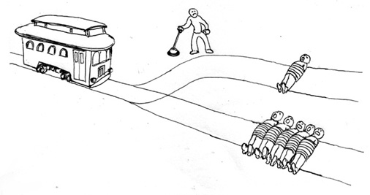
Stel je voor: een of andere gek heeft vijf mensen aan een treinrail vastgebonden. Nu komt er met grote vaart een trolley aan en jij bent in staat een wissel over te halen zodat de trein een ander spoor in zal rijden. Alleen… die gek heeft daar ook iemand vastgebonden.
Je hebt dus de keuze: je kunt de hendel overhalen en één iemand sterft óf je doet niets en vijf mensen sterven. Wat doe je?

- Wat is de eerste keuze die in je opkomt? Probeer in eigen woorden te beargumenteren waarom dit de juiste keuze is.
- Welke keuze zou een utilist maken? Leg uit.
- Welke keuze zou een Kantiaan maken? Leg uit.
- Ben je nog steeds van mening dat jouw eerste keuze de beste keuze is? Of ben je van mening veranderd na vraag 2 en 3 te hebben beantwoord?

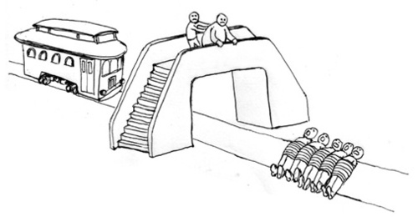
Stel je nu een andere variant voor:
Zoals eerder, stormt er een trolley richting vijf mensen. Jijzelf staat hier op een brug waaronder de trolley zal passeren en jij kan hem stoppen door iets zwaars op het spoor te laten vallen. Toevalligerwijze staat er een heel dikke man naast je – de enige manier om de trolley te stoppen is dan ook om deze man van de brug te duwen op het spoor waardoor hij sterft, maar er vijf levens gered zijn. Moet je dit doen?

- Welke keuze zou je nu nemen?
- Welke keuze zou een utilist en Kantiaan nu maken? Verschilt deze keuze van de vorige of is die hetzelfde gebleven?
- Ben jij, op basis van dit gedachte-experiment, een utilist of Kantiaan (geworden)? Leg uit waarom. Verklaar je keuze aan de hand van óf de kerngedachte van het utilisme óf de kerngedachte van de ethiek van Kant.
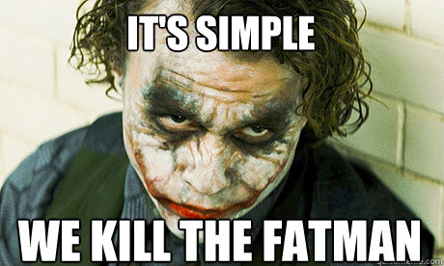

7. Aristoteles’ deugdethiek: hoe realiseer ik een gelukt leven?
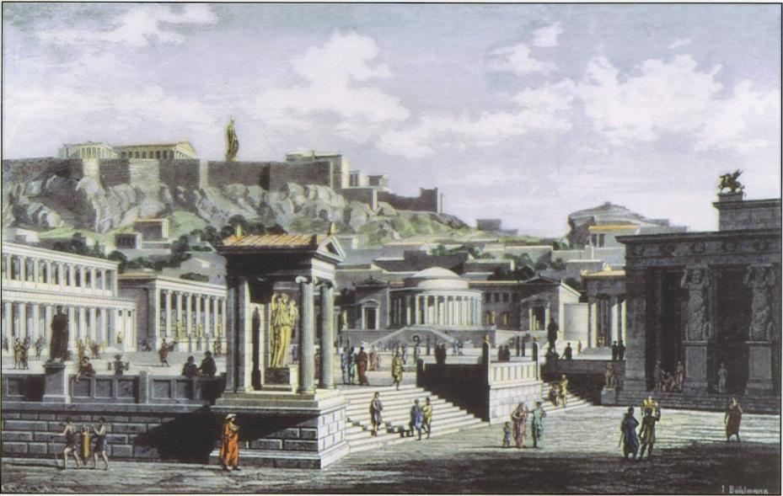
Terwijl het utilisme en de plichtethiek antwoord geven op de vraag hoe en in hoeverre we rekening moeten houden met andere mensen, gaat het bij de deugdethiek van Aristoteles om de vraag hoe ik een geslaagd leven leid. Volgens Aristoteles is het doel van alle dingen in de wereld om de eigen aard te volgen en zo de eigen ‘volmaaktheid’ te bereiken. Een kastanje bereikt zijn ‘volmaaktheid’ in een volgroeide kastanjeboom. De kastanje is dan ‘gelukt’. En de mens? Aristoteles kenmerkt de mens als een zoion politikon, een gemeenschapsdier en ook als een animal rationale, een denkend dier. De mens bereikt zijn volmaaktheid als hij sociale banden opbouwt en zijn gedachtewereld tot ontwikkeling brengt. Dit proces krijgt concreet gestalte in het verwerven van een maatschappelijke functie. Of je nu timmerman, verpleger of staatsman wordt, voor elke maatschappelijke rol geldt dat je de beide genoemde kenmerken tot ontwikkeling moet brengen. En met het verkrijgen van zo’n maatschappelijke functie verwerf je sociale erkenning, de laatste toetssteen van een gelukt leven.

VRAAG 1: Kan een menselijk leven lukken of mislukken? Licht je antwoord toe met behulp van een voorbeeld.

VRAAG 2: Vandaag de dag spreekt men weleens van een ‘rijk privé leven’. Bedenk aan de hand van de tekst hoe Aristoteles hierover zou denken. Beargumenteer je antwoord.

Eigenlijk stelt Aristoteles een heel fundamentele vraag: ‘wat is goed handelen?’ Aan deze vraag gaat de vraag ‘wat is handelen?’ vooraf. Welnu, elke handeling is gericht op het bereiken van een of ander doel. Aristoteles noemt dit doel het ‘goede’ van die handeling. Wij verrichten een handeling omdat we het doel ervan de moeite waard vinden.
Maar weten we nu wat goed handelen is? Nee, want eigenlijk wordt iedere handeling met een bepaald doel verricht (opstaan, ontbijten etc.) We weten pas wat goed handelen is als we een of andere ‘eindgoedheid’ kunnen achterhalen: het einddoel waarop alle doelen van onze handelingen gericht zijn. Volgens Aristoteles kunnen we het er in het algemeen over eens zijn dat dit einddoel geluk is.
Want alle menselijke handelingen (ook opstaan, ontbijten etc.) zijn gericht op geluk. Geluk is het goede voor de mens omdat we het zoeken omwille van geluk zelf en niet omwille van iets anders. Aristoteles bedoelt met geluk dan ook iets anders dan Bentham. Hij bedoelt er geen genot mee, maar het volmaakt zijn. Het woord dat Aristoteles voor deze vorm van geluk gebruikt, is eudamonia, wat het vervolmaakte leven betekent. Een leven waarin de mens zijn mogelijkheden zoveel mogelijk verwerkelijkt. Kortom, voor Aristoteles is geluk gelukt zijn.

VRAAG 3: Als je uitgaat van de ethiek van Bentham, kan je dan spreken van genot omwille van genot zelf? Leg uit.

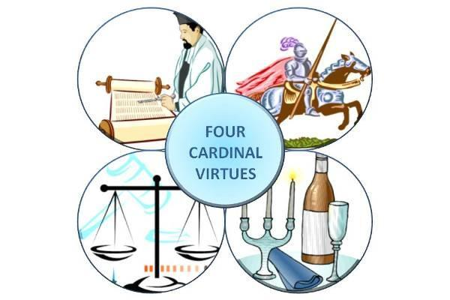
Deugden
Maar hoe bereik je een gelukt leven? Hiervoor zijn deugden nodig, stelt Aristoteles. Deugden zijn goede karaktereigenschappen of gewoonten die jou in staat stellen een gelukt leven te leiden.
De belangrijkste deugden waren volgens Aristoteles verstandigheid, moed, rechtvaardigheid en matigheid.

VRAAG 4: Noem drie deugden die wat jou betreft waardevol zijn voor het realiseren van een geslaagd leven.

Wij nemen hier een andere deugd als voorbeeld om uit te werken: de deugd van beleefdheid. Beleefdheid is een deugd omdat je bij vrijwel alle maatschappelijke rollen die er bestaan wel te maken krijgt met mensen waar je van afhankelijk bent. Het is daarbij van belang dat je in staat bent tot beleefdheid, waardoor je de ander gunstig stemt en je soms eigen gevoelens en impulsen onderdrukt om een schadelijk conflict te voorkomen. Beleefdheid is een van de deugden die vrijwel iedereen nodig heeft om een geslaagd te leiden.
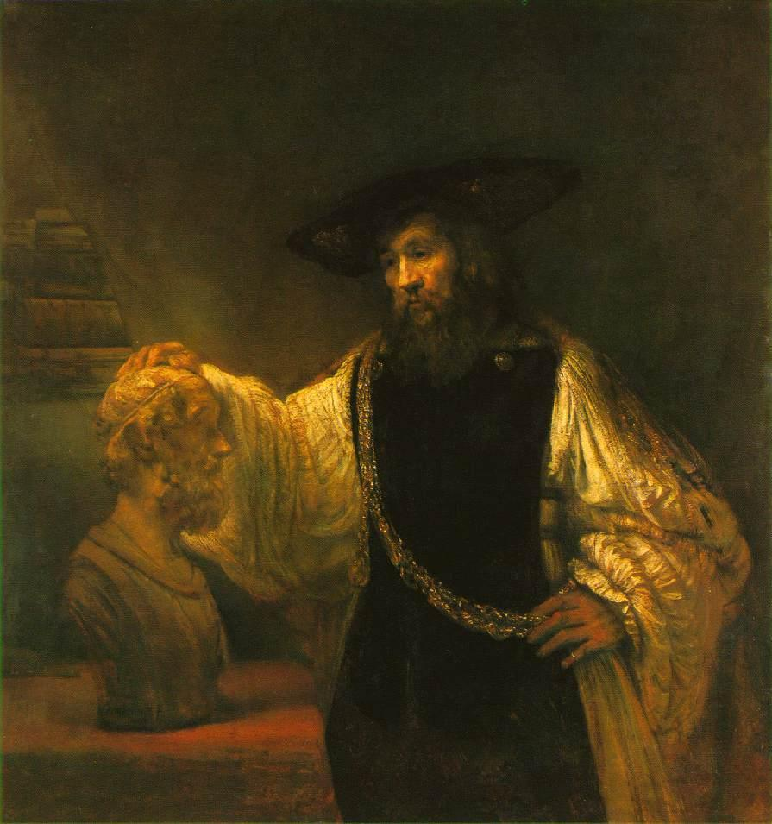
Hoe kom je aan deugden? Volgens Aristoteles spelen drie factoren een rol: aanleg, opvoeding en oefening. Aanleg speelt een rol in die zin dat sommige mensen van nature bijvoorbeeld een meer vriendelijk en bedachtzaam karakter hebben dan anderen. Hier kun je weinig aan doen. Voor sommige mensen zal het gemakkelijker zijn een beleefde houding te ontwikkelen dan voor anderen. Ten tweede speelt opvoeding een belangrijke rol. Het is de taak van de ouders, onderwijzers en voorbeeldfiguren in de samenleving om de deugd van beleefdheid zelf uit te dragen en jou in deze deugd te stimuleren. Ten slotte moet je zelf – zeker als de deugd jou veel moeite kost – voortdurend oefenen in de deugd. Dus elke keer als je bijvoorbeeld iets van iemand gedaan moet krijgen terwijl je hem of haar niet graag mag, oefen je jezelf bewust in het tonen van beleefdheid. Hierbij imiteer je voorbeeldfiguren waar je zelf vertrouwd mee bent. Je denkt bijvoorbeeld ‘Hoe zou mijn moeder zich in deze situatie gedragen?’. Volgens Aristoteles verloopt het verwerven van deugden in het begin altijd moeizaam en voelt het kunstmatig aan, maar als je volhoudt zal je na verloop van tijd gemak en plezier gaan ondervinden bij het uitoefenen van de deugd. Het verhoogt je gevoel voor eigenwaarde.

VRAAG 5: Geef aan op welke manieren de drie factoren van Aristoteles een rol spelen bij het verwerven van de deugd doorzettingsvermogen. Welke van de drie factoren speelt volgens jou de grootste rol?

VRAAG 6: De filosofische ethiek van Aristoteles wordt ook weleens de ethiek van het ‘excelleren’ (uitblinken, uitmunten) genoemd. Kan je op basis van de tekst beantwoorden waarom?

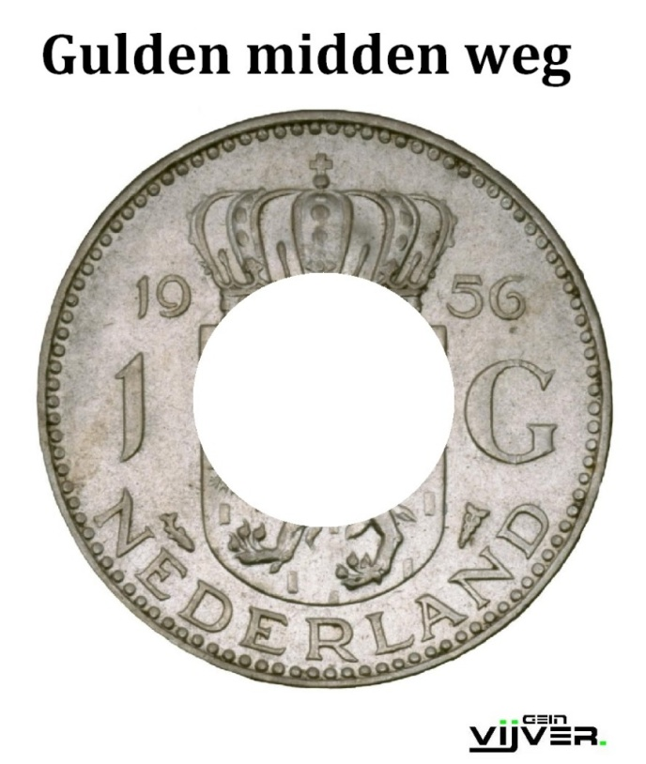
Het juiste midden vinden
Volgens Aristoteles houdt een deugd altijd het midden tussen twee extremen: een tekort en een teveel aan de deugd. Een tekort aan beleefdheid bijvoorbeeld, noemen we lompheid en een teveel aan beleefdheid zou je kunnen betitelen als slijmen. In elke situatie moet je volgens Aristoteles leren aanvoelen wat het juiste midden is tussen de extremen. Als je in de rij voor de kassa staat en iemand duwt je ruw opzij om voor te dringen, moet je je minder beleefd gedragen dan als je een sollicitatiegesprek hebt. Hoe je je in elke situatie het beste kan gedragen, valt niet in algemene regels vatten; je hebt hiervoor praktische wijsheid nodig die volgens Aristoteles een combinatie is van verstand en gevoel en die voortkomt uit levenservaring. Aristoteles noemt deze praktische wijsheid phronèsis.

VRAAG 4: Geef aan tussen welke extremen de deugden die je bij vraag 3 hebt genoemd in staan.
Wie de deugden en phronèsis (praktische wijsheid) heeft verworven zal volgens Aristoteles bestand zijn tegen tegenslagen in het leven.

VRAAG 5: Ben jij een aanhanger van de deugdethiek? Beargumenteer je standpunt en verwijs daarin naar de noties van ‘gelukt leven’, ‘deugd’ en ‘phronèsis’.

8. Friedrich Nietzsche: voorbij de slavenmoraal
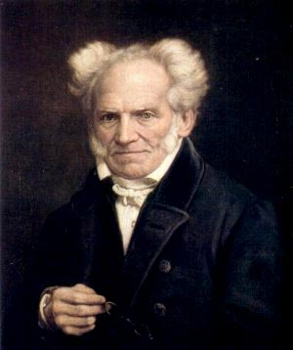
1. Schopenhauers’ filosofie van de Wil en het probleem van het lijden
Volgens de Duitse filosoof Arthur Schopenhauer (1788-1860) is de kern van alles wat beweegt in dit universum de Wil. Planten, dieren en mensen worden door een tomeloze, blinde Wil voortgedreven en raken daardoor voortdurend met elkaar – en met zichzelf – in conflict. De Wil zet aan tot het zoeken van voedsel, het verslaan van vijanden, het veroveren van een partner, en het verwerven van status. Schopenhauer leest de werken van Boeddha en stemt met Boeddha in: het leven is lijden en de bron van ons lijden is de Wil. Gelukkig kunnen we ons van onze Wil – en het lijden dat dit meebrengt – bevrijden, en wel in de ervaring van medelijden. Medelijden komt volgens Schopenhauer voort uit het inzicht dat alle wezens lijden en dat we het uiteindelijk steeds zelf zijn die lijden. Want in laatste instantie zijn alle wezens aan elkaar verwant; we zijn allen manifestaties van één kosmische Oerwil. Daarom zegt Schopenhauer: alle leed is mijn leed. Dit diepe besef van verbondenheid, van lotsverbondenheid met alles wat bestaat, is volgens Schopenhauer ook de bron van het goede.
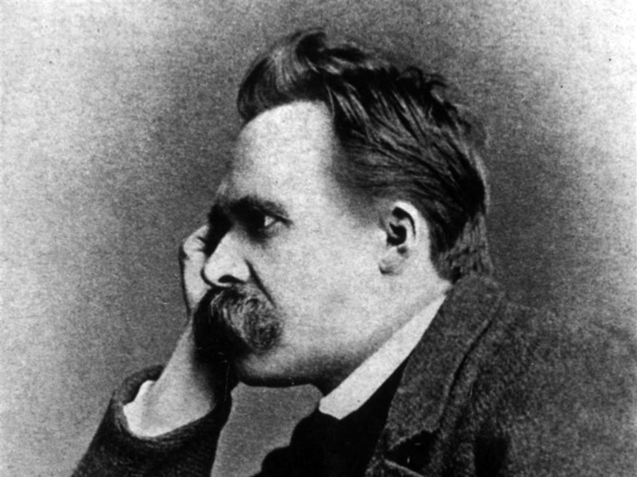
De filosoof met de hamer
Friedrich Nietzsche (1844-1900) was in zijn jonge jaren diep onder de indruk van Schopenhauers filosofie. Schopenhauer brak radicaal met het geloof in een ‘Andere Wereld’, waarin alles uiteindelijk goed komt. Er is voor hem geen God, geen hiernamaals, er is geen Dag des Oordeels waarop het recht zal zegevieren. Er is slechts een rauw kluwen van Willen die met elkaar overhoop liggen. Nietzsche doopt deze diepste drijfveer, deze wil om zichzelf te laten gelden, tot de Wil tot macht. De houding die Nietzsche tegenover de Wil tot macht inneemt, is echter precies tegenovergesteld aan die van Schopenhauer. Volgens Nietzsche moeten we de Wil tot macht niet laten uitdoven (wat volgens hem helemaal niet kan), maar moeten we leren de Wil tot macht in onszelf te omarmen. En daarmee moeten we ook het idee omarmen dat het leven in de kern strijd is. Het idee dat er een ultieme Vrede, Verzoening, Harmonie of Rechtvaardigheid zal komen die alle leed rechtvaardigt is een sprookje waar we van af moeten, zo meent Nietzsche. Plato’s invloedrijke filosofie ging uit van de Ideeënwereld, waarin de zuivere Idee van het Goede bovenaan staat, ver boven de zintuiglijke wereld verheven. En het Christendom, volgens Nietzsche niets anders dan ‘Platonisme voor het volk’, gaat uit van een goede God, die ons leven een doel geeft en de belofte met zich mee brengt dat alles uiteindelijk goed zal komen. Volgens Nietzsche zijn dit uitvluchten die bedacht zijn om het lijden dragelijk te maken. Want zolang de mens een hoger doel heeft, is hij bereid om te lijden; maar om een leven vol lijden te moeten doorstaan zonder hoger levensdoel, dat is voor de mens ondraaglijk.
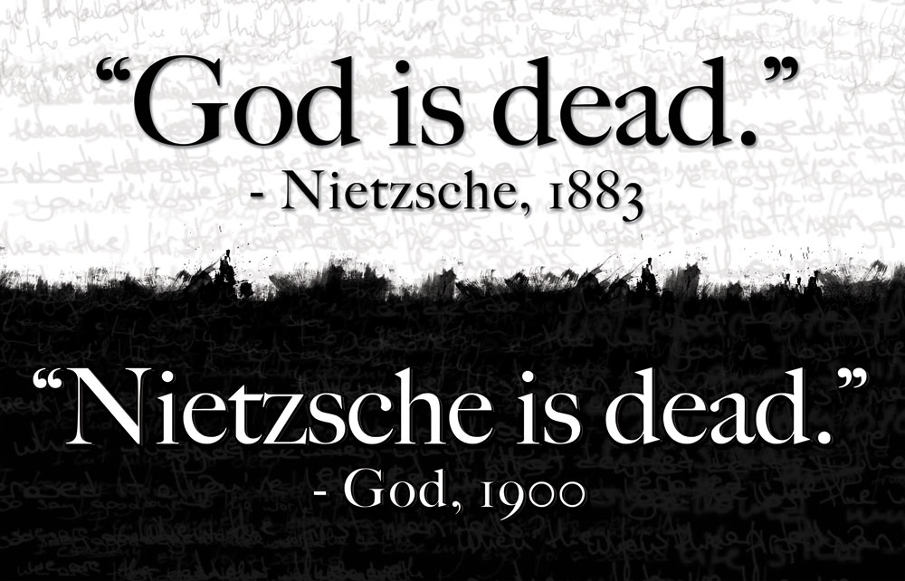
‘God is dood’, zo luidt Nietzsches dramatische diagnose van onze moderne cultuur. Hij bedoelt daarmee niet slechts dat het geloof in God aan het afnemen is, maar vooral dat het geloof in hogere idealen, in een hoger levensdoel aan het verdwijnen is. De uitdaging waar we voor staan is dat we alle zelfbedrog achter ons moeten proberen te laten, en we de Wil tot macht in onszelf ten volle omarmen. Het leven is strijd, het leven is lijden, en dat zal nooit ophouden zo te zijn. Dat is de werkelijkheid die we moeten leren aanvaarden. Hiervoor moeten we ons radicaal losmaken van de fantasieën die we hebben bedacht over religie en moraal. Nietzsche meent dat er een nieuw menstype zal moeten opstaan dat in staat is om de Wil tot macht ten volle te omarmen en die vanuit die wil vrijelijk nieuwe levenswijzen en nieuwe ‘werelden’ durft te creëren, in het heldere besef dat uiteindelijk alles zinloos is. Dit hogere menstype, dat ten volle ‘Ja!’ zegt tegen het echte leven noemt Nietzsche de Übermensch.

VRAAG 1. Welke houding ten opzichte van de Wil verdient wat jou betreft de voorkeur: die van Schopenhauer of die van Nietzsche? Licht je antwoord toe.
VRAAG 2. Leg uit in hoeverre jij iets positiefs ziet in Nietzsches ideaal van de Übermensch.
2. Nietzsches aanklacht tegen de westerse ‘slavenmoraal’
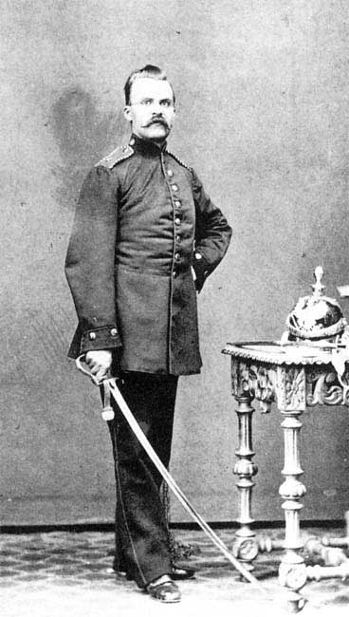
Om de weg naar de Übermensch vrij te maken, moet eerst worden afgerekend met wat Nietzsche ‘de slavenmoraal’ noemt. Hij doelt daarmee op de Christelijke moraal van universele naastenliefde en net zozeer de ethiek van de Verlichting die uitgaat van de gelijkwaardigheid van alle mensen. Nietzsche meent dat het om ongezonde moralen gaat die ontmaskerd moeten worden. Nietzsche doet hiervoor onderzoek naar de oorsprong van de moraal.
Vroeger bij de Romeinen en andere krijgersvolken heerste steevast een herenmoraal, zo stelt Nietzsche. Een herenmoraal is een moraal die bestaat uit de zelfverheerlijking van heersers en hun Wil tot macht. Het is een moraal die kwaliteiten als egoïsme, macht, hardheid, superioriteit, genot en rijkdom op een voetstuk zet. De eigen kwaliteiten van de heersers zijn dus het ijkpunt van deze moraal. De volken die door deze krijgers werden overwonnen, – Joden en Christenen – ontwikkelden echter een heel andere moraal, zo stelt Nietzsche, te weten een slavenmoraal. De basisemotie waar de slavenmoraal uit voortkwam is wrok of ressentiment tegen de heersers. Waar de heersers voor stonden, dat wordt in de slavenmoraal veroordeeld als het kwaad bij uitstek. Dus: egoïsme, dominantie, genot enzovoorts, dat zijn volgens de slavenmoraal allemaal kwade eigenschappen, waar de mens zich schuldig bij hoort te voelen en zich voor zou moeten schamen. Het ijkpunt voor de moraal is hier niet de eigen kwaliteiten van de slaven, maar de hatelijke afwijzing van de kwaliteiten van de ander, van de heersers. Wat goed is, dat leiden de slaven hier indirect uit af: het tegendeel van de kwaliteiten van de heersers. Dus: nederigheid, gehoorzaamheid, dienstbaarheid, vergeving, medelijden – dat worden de morele deugden bij uitstek. Door deze slavenmoraal langzaam maar zeker te verspreiden over de mensen, kreeg ze uiteindelijk vat op de heersers die daardoor last kregen van een slecht geweten. De Romeinse keizer Constantijn nam in het jaar 313 uiteindelijk het Christendom als staatsgodsdienst over. De slaven hadden op geestelijke wijze wraak genomen.
De slavenmoraal is in onze tijd volledig dominant geworden en heeft de oudere aristocratische moraal (moraal van ‘de besten’) verdrongen. Ook seculiere (niet-religieuze) humanisten die geloven in gelijkheid en de universele afschaffing van lijden en onderdrukking, zitten volgens Nietzsche vast in de slavenmoraal.
De slavenmoraal stelt dat alle mensen gelijk zijn en dat de hoogste morele deugd bestaat in dienstbaarheid en het tonen van medelijden met de medemens. Kortom, de slavenmoraal is gericht tegen de Wil tot macht, die onze diepste drijfveer is. Het is volgens Nietzsche een levensontkennende moraal. En dat terwijl de slavenmoraal zelf voortkomt uit een impuls van de Wil tot macht, namelijk ressentiment. Deze moraal is volgens Nietzsche een ongezonde levenshouding, die slechts dient om voor zwakke mensen het leven dragelijk te maken.
Medelijden is volgens Nietzsche helemaal geen deugd. Zwakke mensen houden ervan, omdat ze zich zo erkend voelen. En dat terwijl zij volgens Nietzsche geen over geen enkele eigenschappen bezitten die erkenning verdienen.
Bovendien: wie medelijden heeft met een ander, ontneemt de ander zijn waardigheid. Mensen moeten zelf leren omgaan met tegenslagen. Nietzsches motto is dan ook: ‘Wat mij niet ombrengt, maakt mij sterker’. Sterke mensen, mensen met een vrije geest, moeten zich niet door de slavenmoraal laten indoctrineren. Zij moeten een eigen, nieuwe moraal durven maken, uitgaande van hun eigen levenswil en daarbij dit leven als kluwen van Wil tot macht ten volle omarmen.
VRAAG 3. Vind je Nietzsches verklaring dat slavenmoraal uit ressentiment voortkomt aannemelijk? Leg uit.

VRAAG 4. Medelijden is volgens Nietzsche de kern van de slavenmoraal. Is medelijden volgens jou goed of slecht? Beargumenteer je antwoord.

9. Elf ethische standpunten
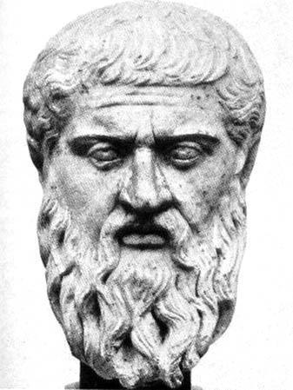
Lees de onderstaande elf ethische standpunten en geef ze cijfers (1 = volledig oneens, 10 = volledig eens). Markeer de drie standpunten waar je het meest mee eens bent. Deze standpuntbepaling zal het uitgangspunt zijn voor een debat.

- Platonist (aanhanger van Plato): Er is zoiets ‘het Goede’ en ‘Rechtvaardigheid’. Met ons verstand kunnen we achterhalen wat dat inhoudt. Wie slecht handelt, doet dat omdat hij geen heldere kennis heeft van het Goede. We moeten leren onze verlangens en emoties te beheersen, zodat we ons kunnen richten op het Goede.
- Aristoteliaan: Geluk is het resultaat van het hebben van een voortreffelijk karakter (met karaktereigenschappen als vriendelijkheid, eerlijkheid, moed enz.). Deze moeten worden verworven door een goede opvoeding en de voortdurende beoefening van goede gewoonten. Zonder opvoeding en oefening krijg je nooit een goed karakter en misluk je als mens.
- Godsdienstige ethiek: Goed en kwaad zijn vastgesteld door God. Er zijn morele wetten, zoals het verbod op moord en diefstal. Zonder God zouden er geen maatstaven van goed en kwaad bestaan, en dan is er geen objectieve reden meer voor mensen om zich moreel te gedragen.
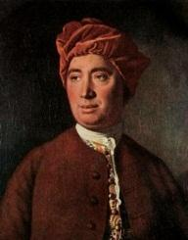
- Romanticus: de mens is van nature goed en meevoelend. Maar de samenleving maakt je egoïstisch, materialistisch en onverschillig. De mens moet weer leren vanuit zijn oorspronkelijke levensgevoel te leven. Bij jonge kinderen is de natuurlijke goedheid duidelijk zichtbaar.
- Humeaan (aanhanger van Hume): de moraal (opvattingen over goed en kwaad) komt voort uit ons aangeboren instinct tot medeleven. Opvattingen over goed en kwaad zijn komen voort uit gevoel en zijn dus niet ‘redelijk’ of ‘onredelijk’, ons denken heeft er niets helemaal mee te maken.
- Utilist: Goed is die handeling die het meeste geluk voor de meeste mensen oplevert. Je moet kijken naar hoeveel leed of geluk jouw handeling oplevert voor de betrokken mensen. Het geluk van ieder mens is evenveel waard.
- Kantiaan: (Aanhanger van Kant) We kunnen bedenken wat het goede is om te doen, en ook al hebben we geen zin, toch behoren we dat te doen. Ieder mens is een zelfstandig denkend wezen en moet daarom met respect behandeld worden. Mensen mogen elkaar nooit als middel gebruiken voor hun eigen doel.
- Verlicht egoïst: We handelen moreel goed uit ‘verlicht eigenbelang’: we begrijpen dat het uiteindelijk in ons eigenbelang is om anderen te helpen en eerlijk te zijn. Goed zijn is de beste manier om zelf een gelukkig en succesvol leven te leiden.
- Fundamenteel egoïst: de mens doet alles uit egoïsme, om zelf gelukkig te worden. Ook een altruïst (iemand die het belang van een ander boven zijn eigenbelang stelt) is uiteindelijk een egoïst: zo iemand voelt zich daar nu eenmaal beter bij.
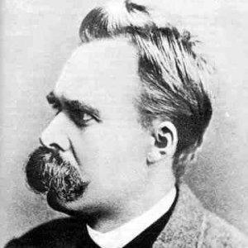
- Relativist: het goede is een kwestie van persoonlijk mening. Het is iets wat mensen bedacht hebben. Een handeling kan dus nooit intrinsiek (op zichzelf) slecht zijn, het kan hooguit slecht zijn in de beschouwing van mensen. Niemand heeft ooit ‘gelijk’ of ‘ongelijk’ als het gaat om goed of slecht.
- Nietzscheaan (aanhanger van Nietzsche): de moraal is bedacht door mensen om macht uit te oefenen over andere mensen. Mensen gedragen zich goed omdat er anders straf volgt, niet omdat iets ook echt ‘kwaad’ is. Je bent wel heel naïef als je bijvoorbeeld gelooft dat je goed zou moeten zijn als niemand kijkt. Een sterk mens handelt ‘voorbij goed en kwaad’.

Praktische Opdracht Filosofie – Ethiek: Analyse van een ethische casus
Voor deze praktische opdracht ga je een ethische casus onderzoeken. Het doel van de opdracht is tot een filosofisch doordacht ethisch oordeel te komen. Je ontwikkelt hiermee een ethisch advies voor mensen die betrokken (kunnen) zijn bij de casus.
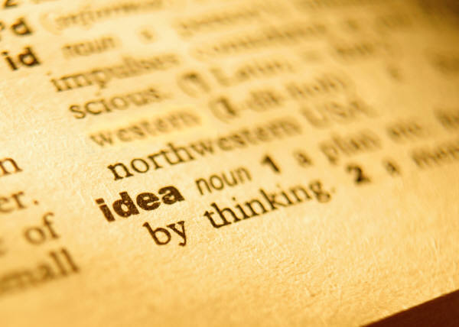
Dit zijn enkele voorbeelden van ethische casussen: Liegen. Is liegen altijd slecht? Wanneer wel en wanneer niet? Sociale media. Maken die ons leven beter? Hoe zouden we met sociale media om moeten gaan? Zijn er omstandigheden waaronder moord/oorlog gerechtvaardigd is? Is het slecht om vooroordelen te hebben? Embryoselectie. Als het mogelijk wordt om embryo’s te scannen op hun genetische kenmerken, is het dan toegestaan als ouders embryo’s selecteren op die kenmerken? Bestaat er zoiets als een gelukt en/of mislukt leven? Wat is geluk? Kan je moreel oordelen over gebruiken van andere culturen? Hebben wij morele plichten ten aanzien van dieren? Is het naïef om ‘goed’ te willen zijn? Is medelijden goed? Zie ook alle dilemma’s die eerder dit katern werden genoemd…

Eerst werk je een opzet uit waarin je je ethische casus vermeldt en kort aangeeft hoe je deze wil uitwerken. Ook zet je hier jouw hypothese (je voorlopige, verwachte antwoord) in. Tot slot vermeld je de bronnen die wil gebruiken.
De uiteindelijke PO bevat in elk geval de volgende elementen:
- Inleiding. Je vertelt de lezer wat je gaat doen. Wat is je vraagstelling en wat is je aanpak? Je kunt daarbij de vraagstelling ontleden in deelvragen. Zorg ervoor dat je vraagstelling heel precies is geformuleerd. (Dit is moeilijk maar belangrijk.) Bedenk ook wat voor publiek je voor ogen hebt; voor wie zou jouw onderzoek/advies nuttig kunnen zijn?
- Omschrijf de casus. Je zal hierbij enkele bronnen moeten verwerken. Maak gebruik van de bronnen door middel van citaten of parafrases (in eigen woorden weergeven van de bron). Gebruik voetnoten en een bibliografie op het eind om je brongebruik te verantwoorden.
- Analyseer de casus. Hierin krijg je te maken met vier elementen:
  - Ga na of je bronnen kunt vinden van auteurs die een bepaald standpunt verdedigen. Geef de kernargumenten van deze auteurs weer.
  - Analyseer welke waarden bij de diverse standpunten in het geding zijn.
  - Pas een of meer van behandelde ethische theorieën toe op je casus (utilisme, plichtethiek en/of deugdethiek). Let op: gebruik alleen die theorieën die jouw gedachten verder helpen.
  - Kom tot je eigen ethische standpunt: welke argumenten/theorieën vind je overtuigend en welke niet? Dit is de kern van je filosofische onderzoek. Tot welke conclusie kom jij uiteindelijk, alle argumenten overziend? Wat is jouw ethische advies aan mensen die met dit dilemma te maken hebben?
- In de conclusie vat je nog eens bondig samen wat je gedaan hebt. Hierin komt niets nieuws te staan.

- Omvang: 900-1500 woorden voor een individuele leerling, 1600-3000 voor een tweetal.

- Inleverdatum: .... Bij te laat inleveren zal er per dag te laat 0,5 punt aftrek van het cijfer plaatsvinden. Lever het stuk ZOWEL digitaal als op papier in. In de les presenteer je jouw stuk in één minuut: a) wat was je vraagstelling; b) wat waren de belangrijkste argumenten; c) wat is je conclusie; d) wat vond je lastig?

In de beoordeling wordt gelet op:
- Het voldoen aan de verschillende onderdelen van de opdracht.
- De diepgang en grondigheid van het onderzoek.
- De eenheid en samenhang van de opdracht. (Bijv. vloeit je morele
- eindoordeel logisch voort uit het onderzoek?)
- Tip, stel jezelf de vraag: wat is de functie van deze zin, alinea, hoofdstuk in mijn onderzoek? Bedenk daarbij: less is more, zodat er meer ruimte overblijft voor diepgang.
- Correct taalgebruik.
Veel succes!

Casus is Latijns voor ‘geval’ of ‘situatie’.

